**Hướng dẫn cài đặt**

**PHẦN 1: CÀI ĐẶT CÁC CÔNG CỤ**

1. **Cài đặt Java**

**Link cài đặt:** [https://www.oracle.com/java/technologies/downloads/#jdk21-windows](https://www.oracle.com/java/technologies/downloads/%23jdk21-windows)

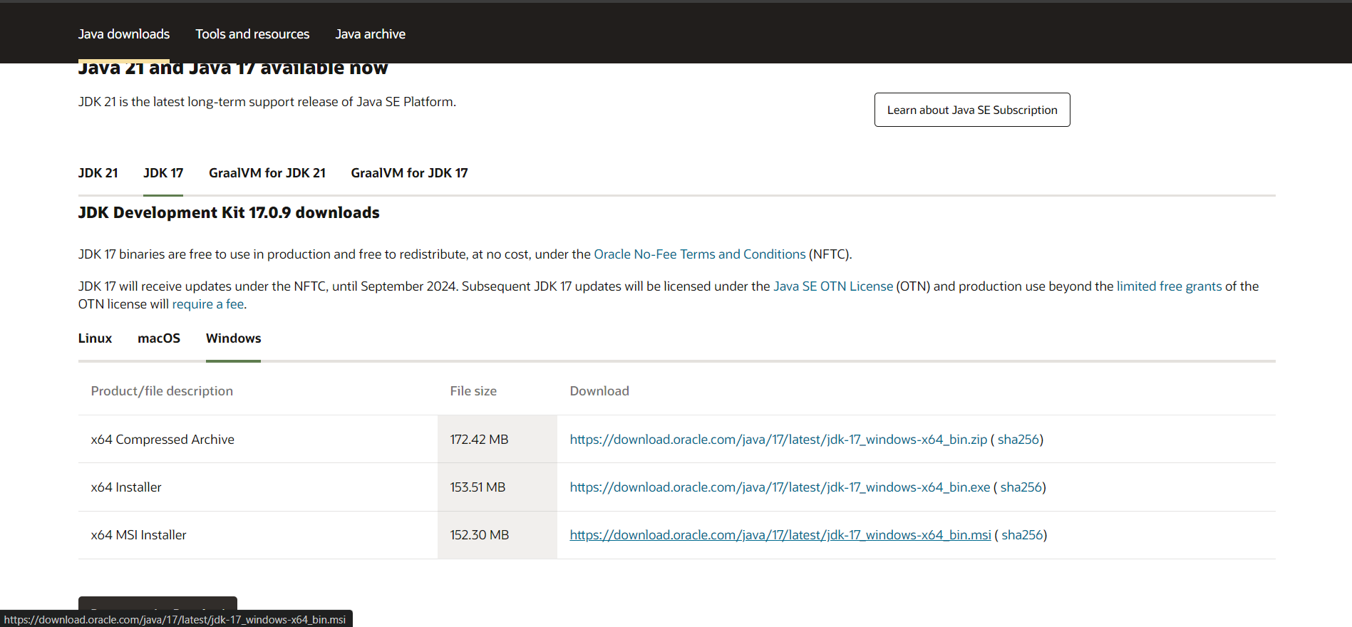

* Chọn JDK 17 và chọn Mục **Windows**
* Sau đó chọn vào đường link như hình để tải về và cài đặt

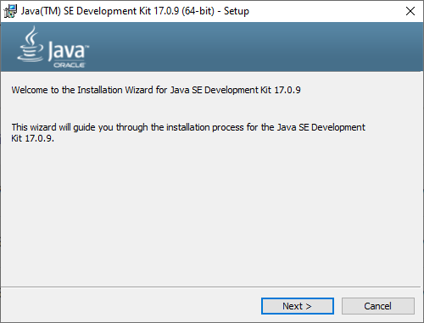

* Ấn next

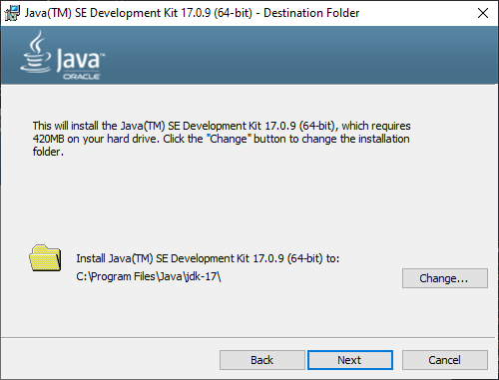

* Ấn next

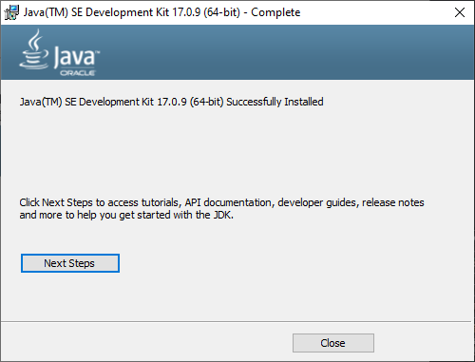

* Đến đây là thành công cài đặt JDK

1. **Cài đặt Tomcat**

**Link cài đặt:**

[**https://tomcat.apache.org/download-10.cgi**](https://tomcat.apache.org/download-10.cgi)

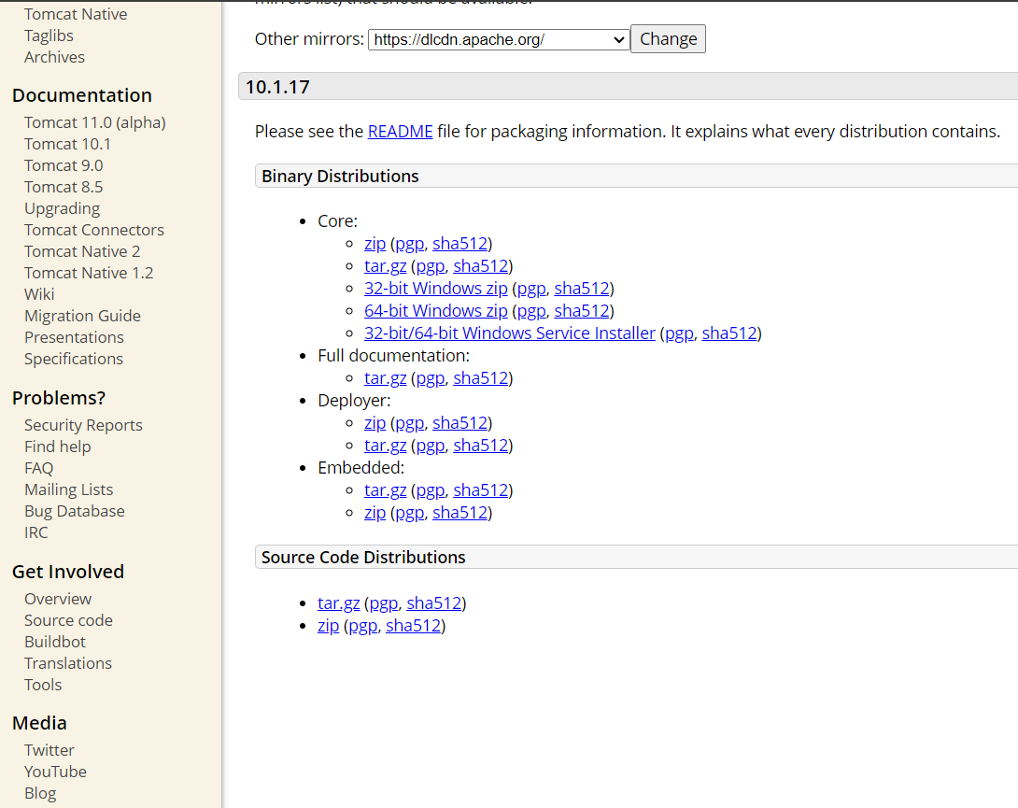



* Chọn như hình và download về cài đặt

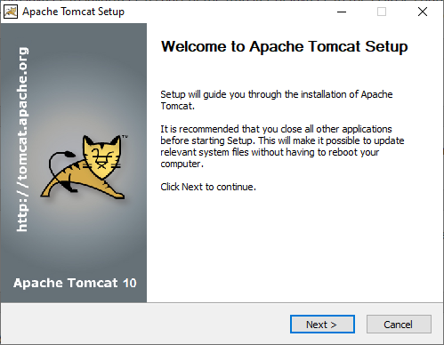



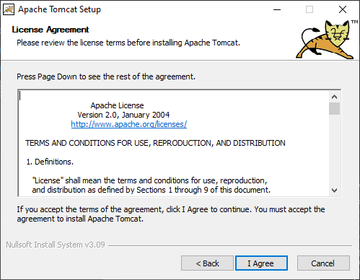



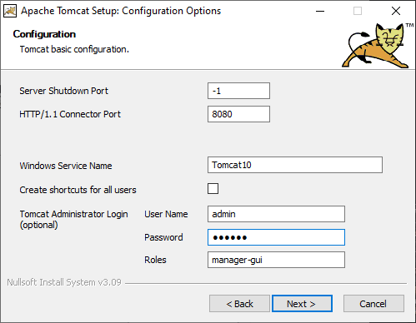



* Đặt UserName: admin, Password: 123456

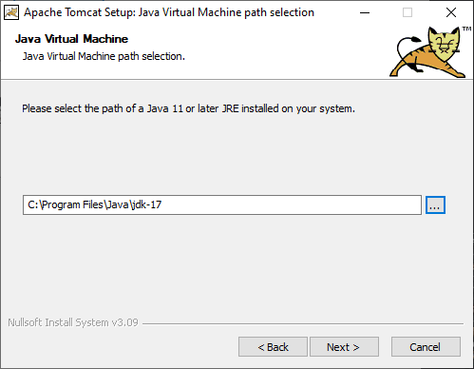



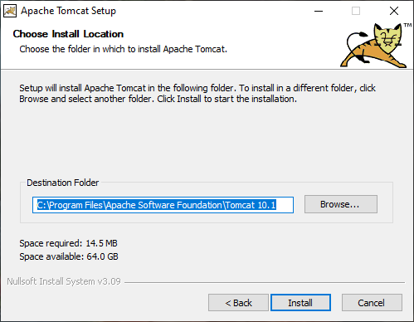



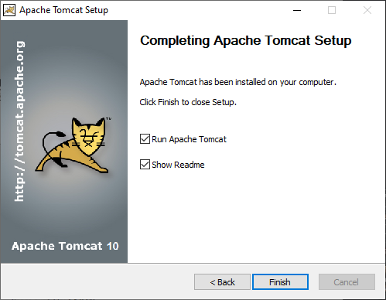



1. **Cài đặt MySQL để chạy database dữ liệu.**

**Link cài đặt:**

[**https://www.mysql.com/downloads/**](https://www.mysql.com/downloads/)

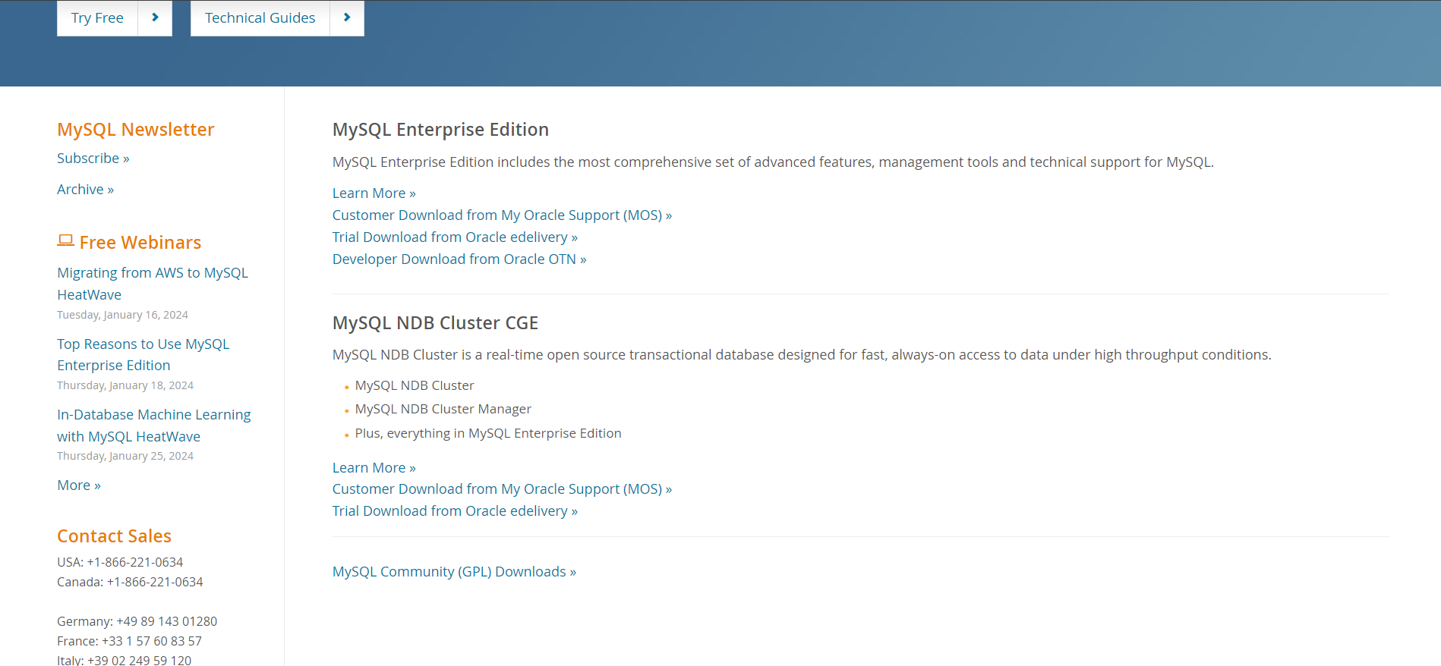



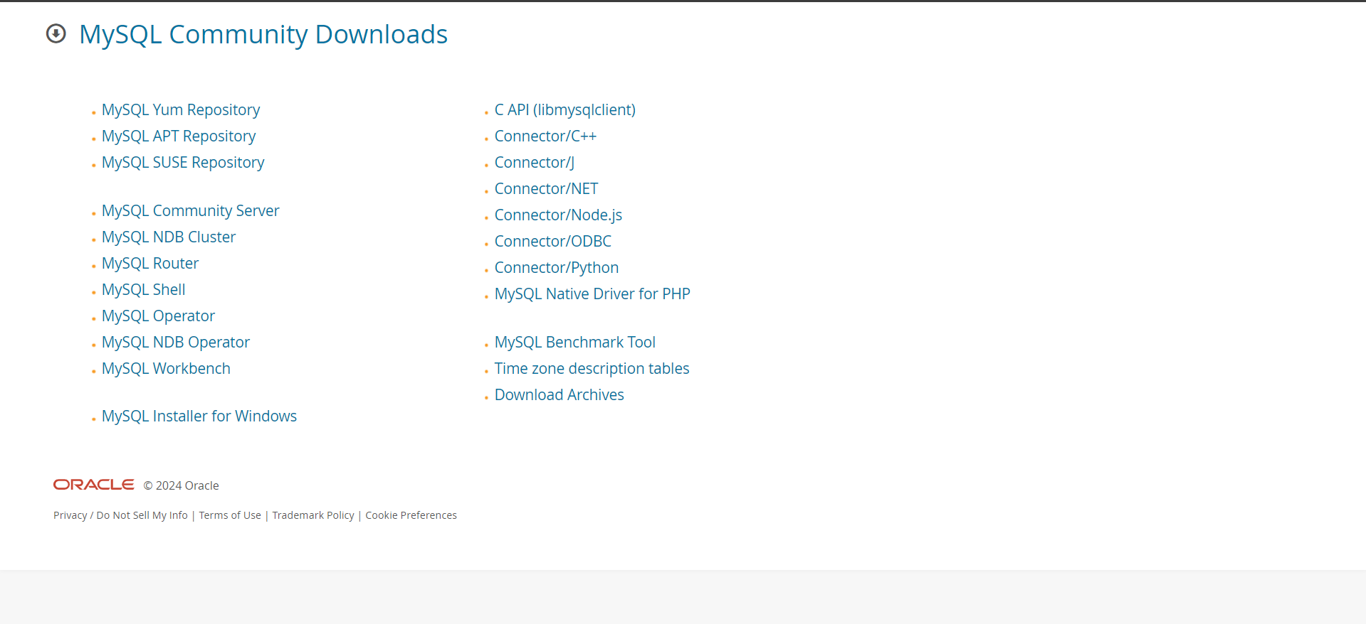



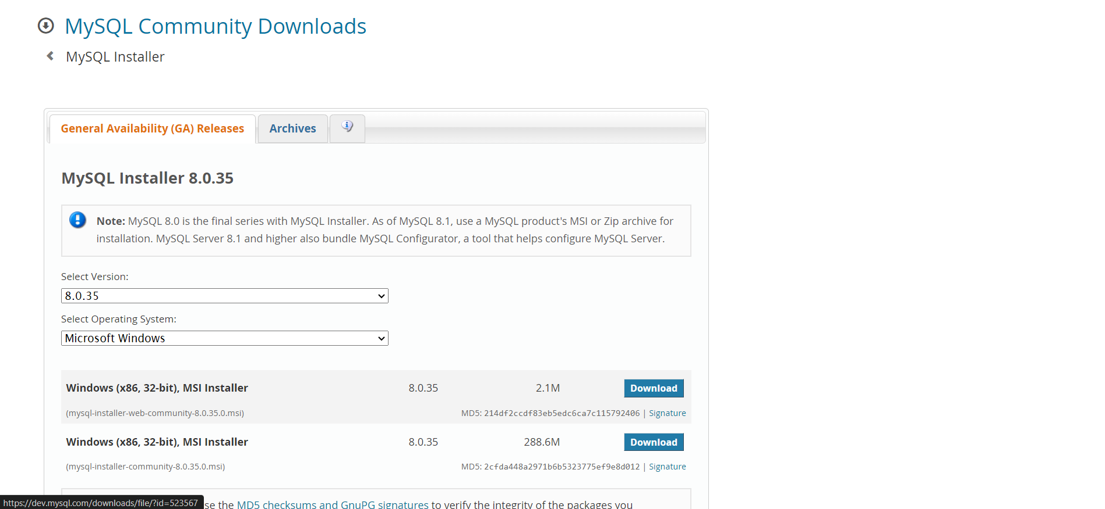



* Sau khi tải về ta ấn vô file vừa download

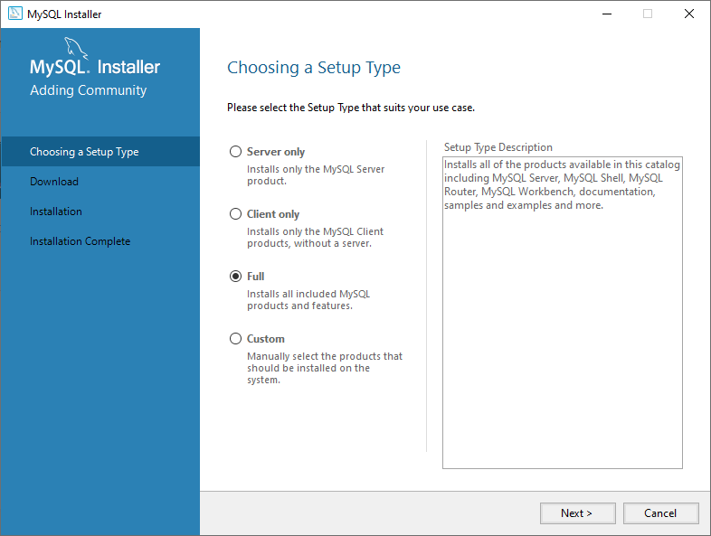



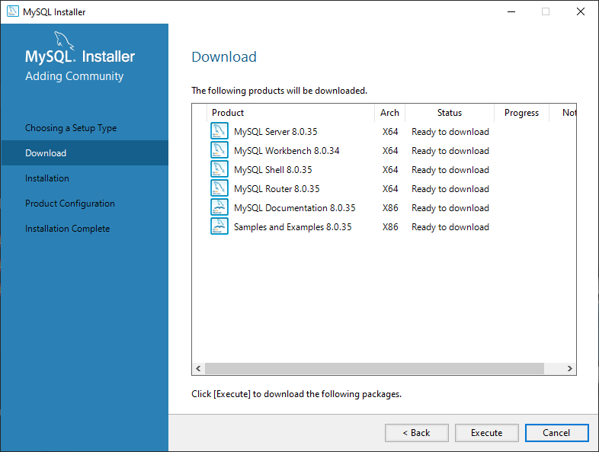



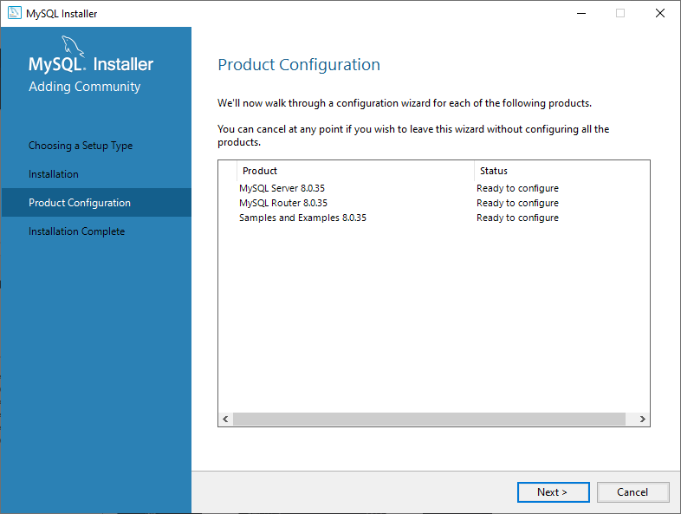



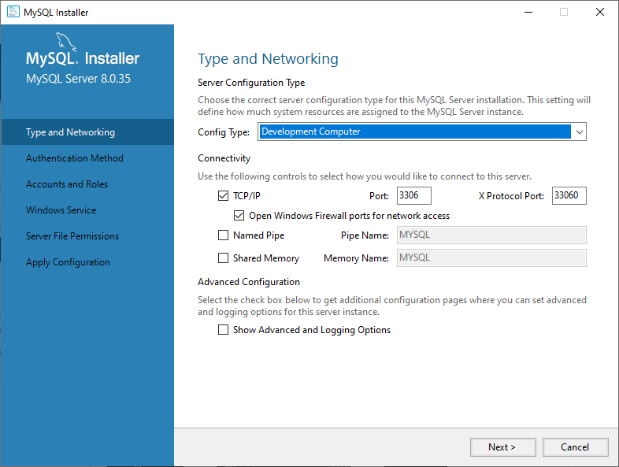



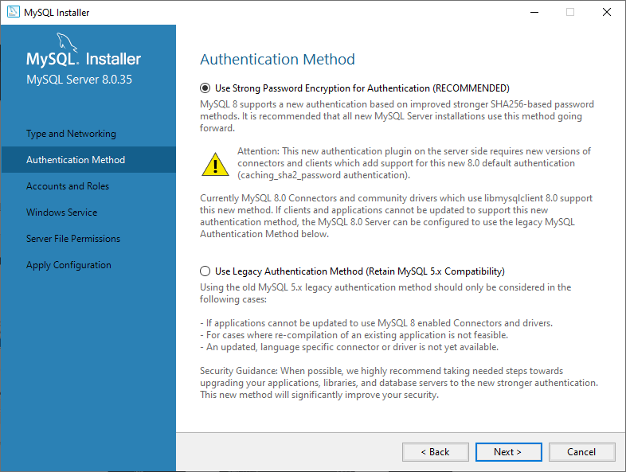



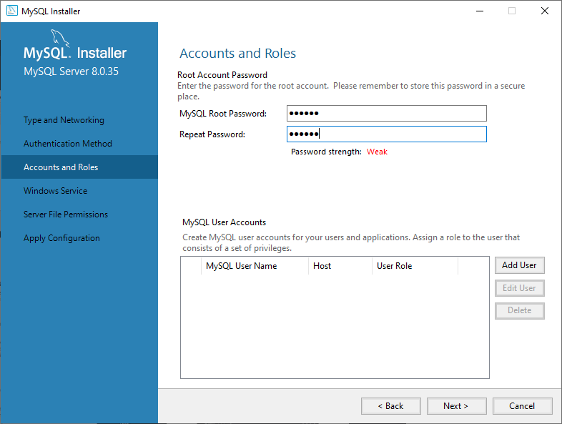



* Bước này chúng ta đặt mặt khẩu 123456

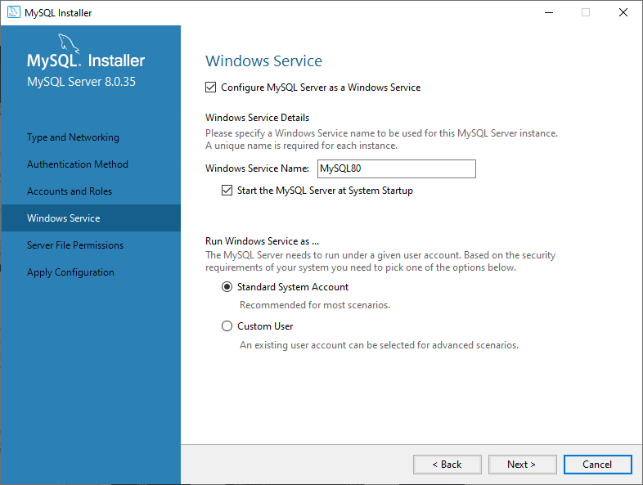



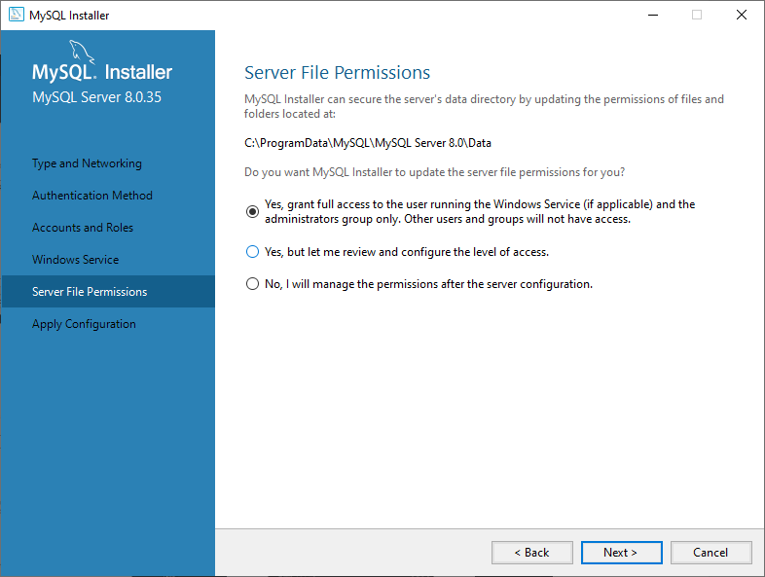



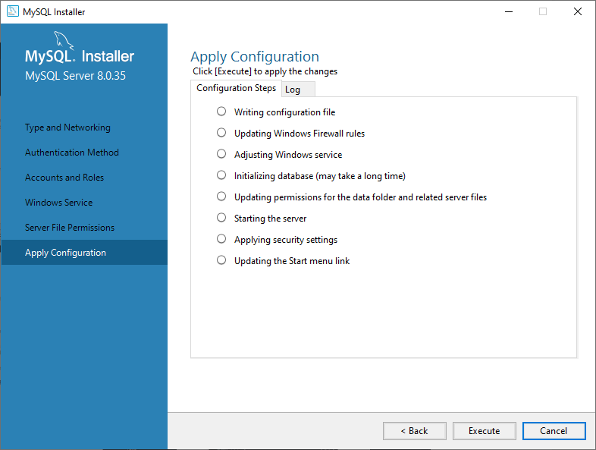



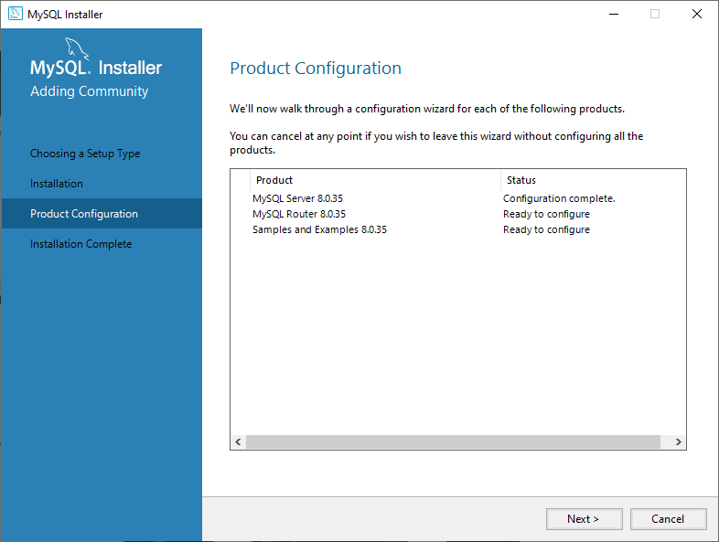



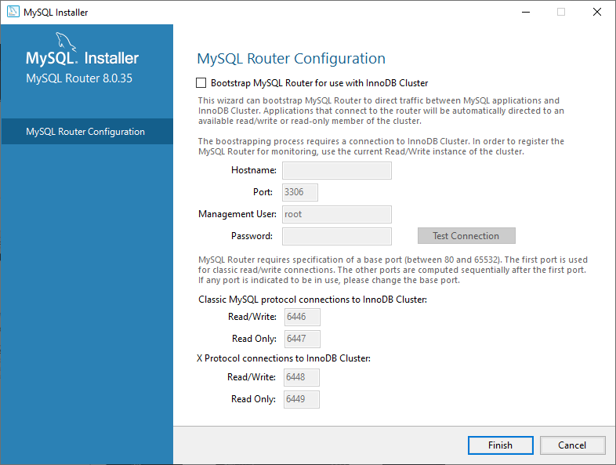



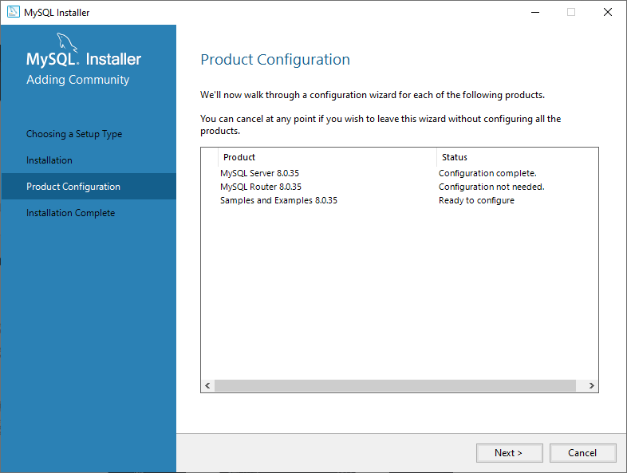



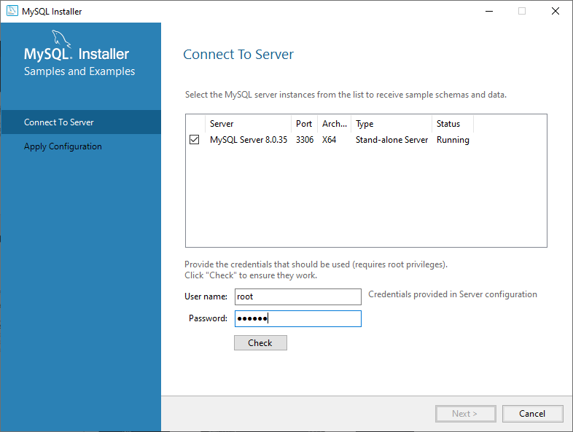



Ta nhập lại mật khẩu 123456 và ấn **Check** rồi ấn **Next**

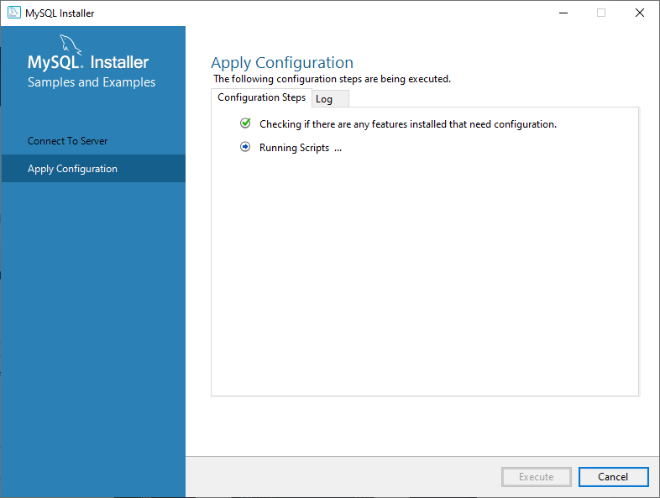



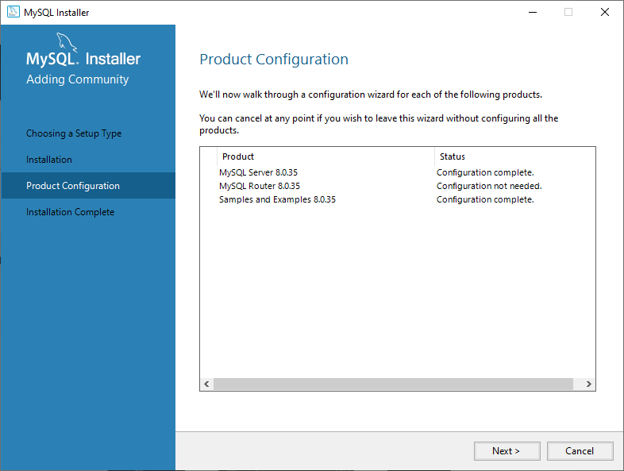



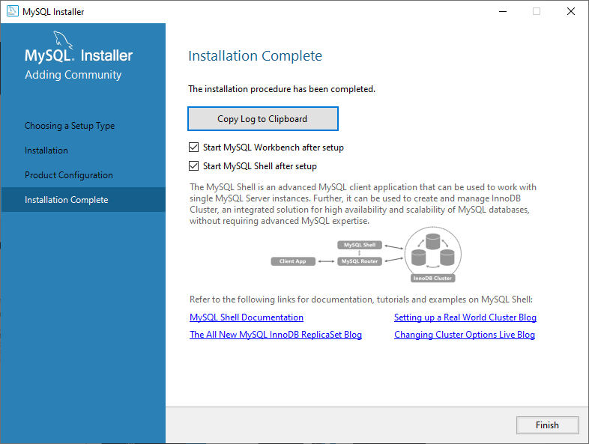



* Đến đây là đã hoàn thành việc cài đặt MySQL

**PHẦN 2: HƯỚNG DẪN CHẠY ỨNG DỤNG**

* Ấn nút Windows và tìm kiếm MySQL Workbench

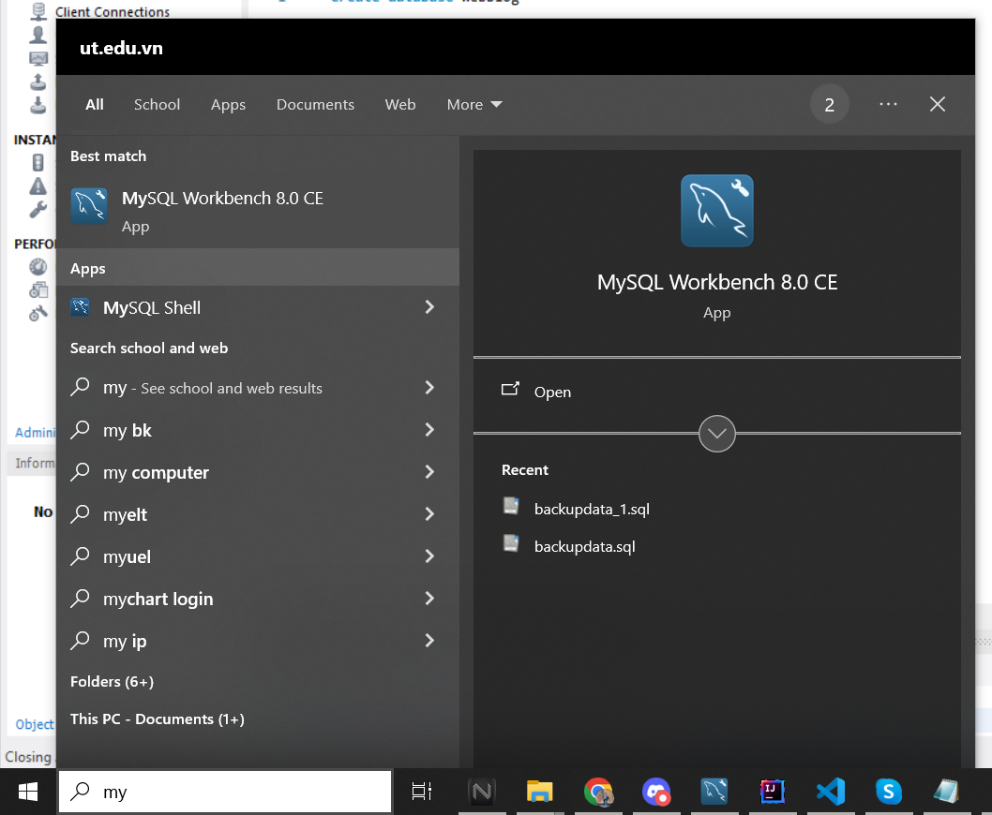

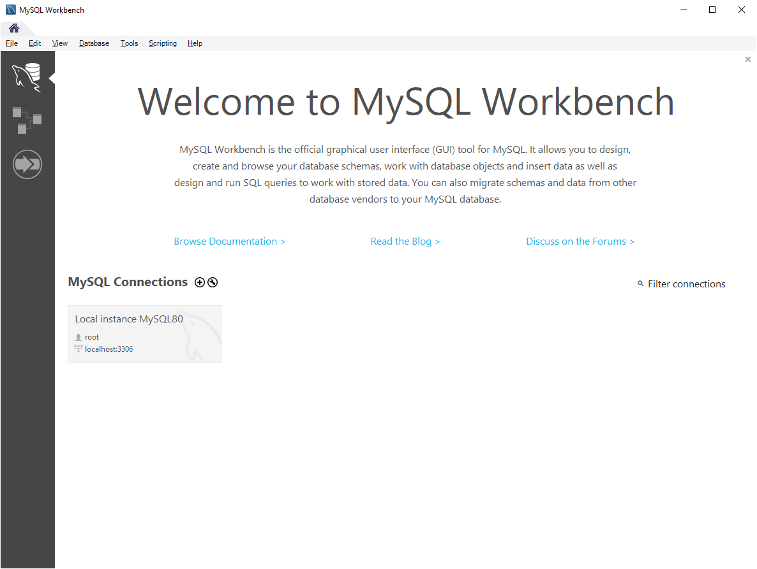

* Ấn vào **Local instance MySQL80** để mở kết nối

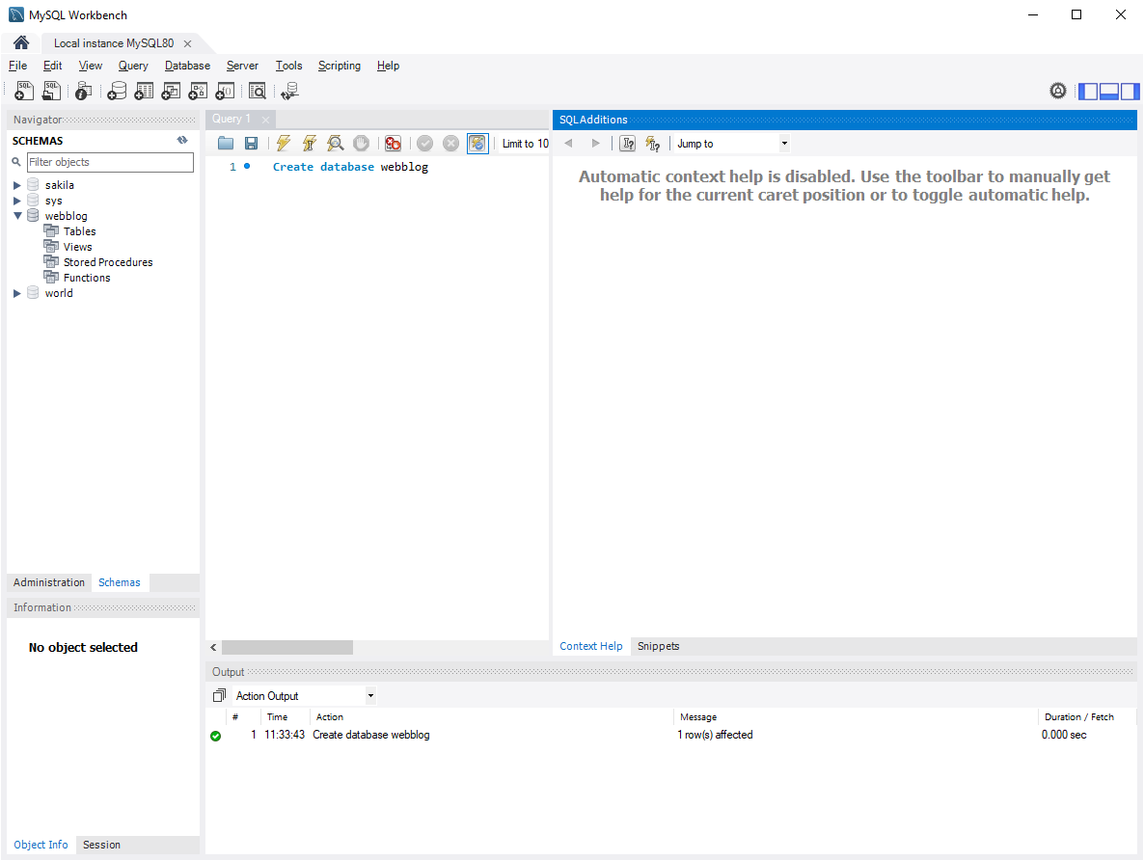

* Tạo 1 query và gõ lệnh ***Create database webblog*** để tạo Schemas

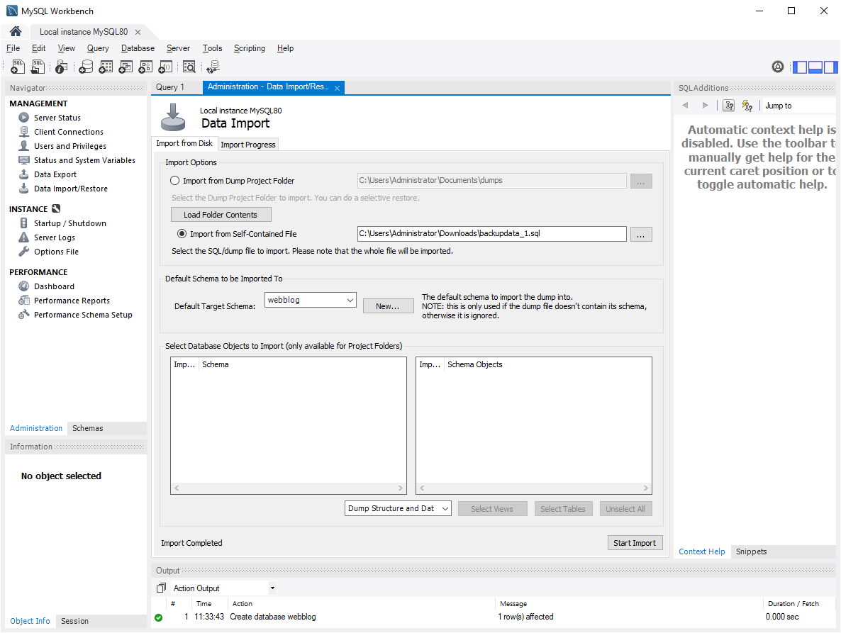



**B1:** Chọn **Administration.**

**B2:** Chọn vào **Import from Self-Contained File** và tìm kiếm file có tên **backupdata_1.sql** để import dữ liệu mẫu cho ứng dụng.

**B3:** Chọn **Default Target Schema** để lựa chọn Schema ta chọn Schema vừa tạo có tên là **webblog.**

**B4:** Ấn Start Import là hoàn thành.

Ta sẽ tải 2 file từ file source code mà nhóm đã cung cấp

* File **blog.war**
* Thư mục **WebBlog**
* Để có thể chạy Web trên Tomcat ta mở app có tên **Configure Tomcat** để chạy server

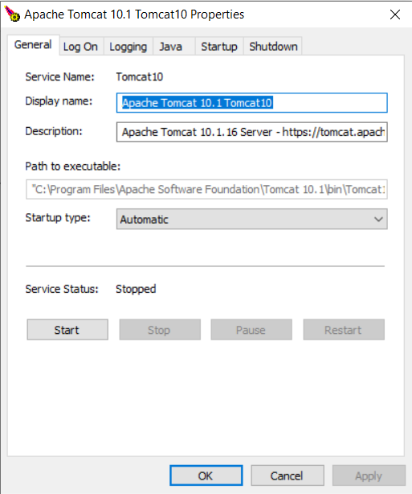

* Ấn Start để khởi chạy Tomcat
* Ta vào đường dẫn:

*C:\Program Files\Apache Software Foundation\Tomcat 10.1\webapps*

* Để có thể deploy file Front End và Back End cho Web.

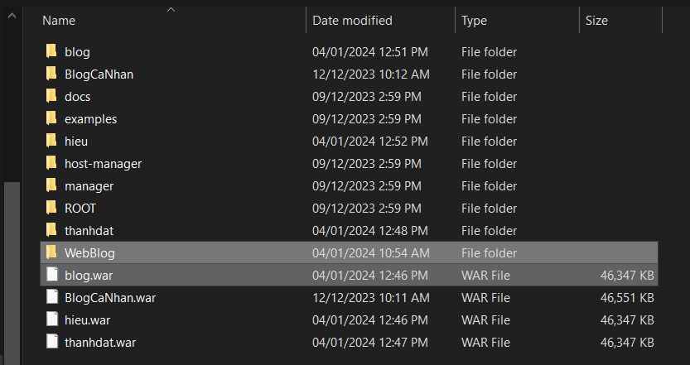

* Ta dán vào 2 file có tên là **blog.war** và thư mục có tên là **WebBlog**
* Ta vào đường dẫn <http://localhost:8080/> để có thể chạy ứng dụng

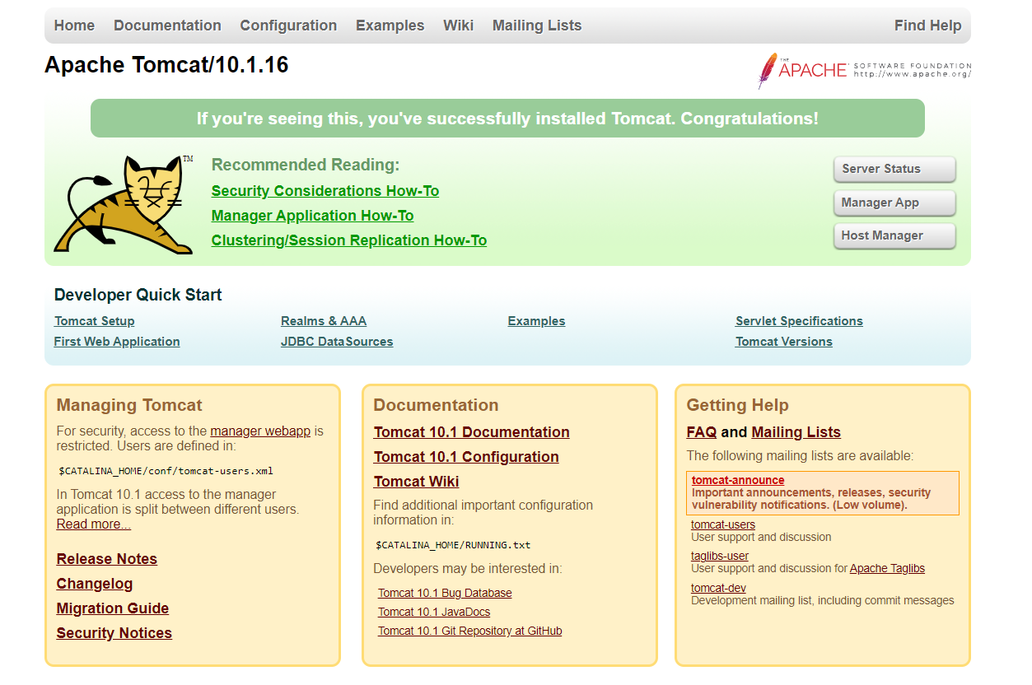

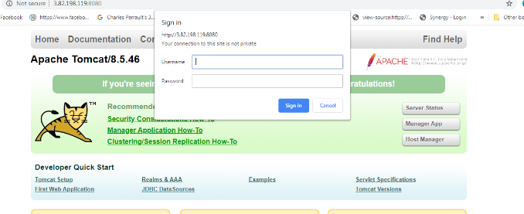

* Sau đó ta vào **Manager App** lúc này sẽ yêu cầu nhập Username: Admin và Password: 123456

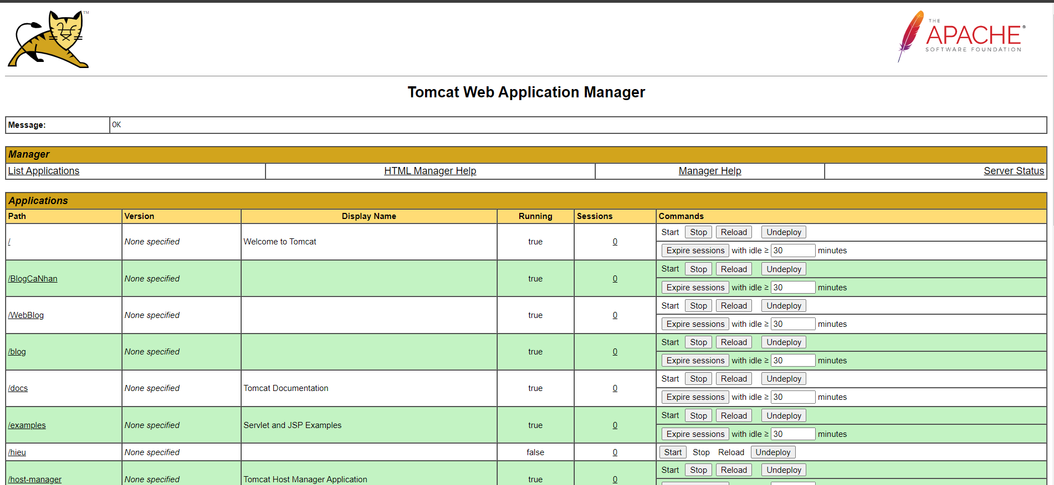

* Ta vào được màn hình quản lý ở đây ta sẽ thấy được 2 file ta đã deploy là **/blog** và **/WebBlog**
* Ta chỉ cần nhấp vô **/WebBlog** ta sẽ được đưa tới trang Web được chạy lên Tomcat
* Đây là giao diện trang web sau khi chạy trên Server Tomcat

